- Главная
RadioelPribori.Ru
- ADS Статьи
Рекламные статьи

Эквивалентные схемы биполярных транзисторов
10 октября, 2012 • 2 220 просмотров • Биполярные транзисторы, ПОЛУПРОВОДНИКОВЫЕ ПРИБОРЫ
Эквивалентные схемы биполярных транзисторов. Эквивалентные схемы применяются для анализа цепей, содержащих транзисторы.
Исходя из того,что биполярный транзистор есть совокупность двух встречно включенных взаимодействующих p-n-переходов, его можно представить в виде эквивалентной схемы на постоянном токе и представляющей собой физическую модель транзистора.
Эквивалентная схема транзистора в виде модели Эберса-Молла
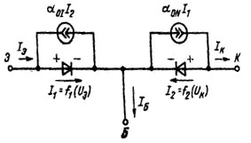Эквивалентная схема биполярного транзистора на постоянном токе, являющаяся нелинейной физической моделью биполярного транзистора, называется моделью Эберса-Молла.
Представленная модель характеризует только активную область транзистора, не учитывая его пассивную (паразитную) область. Отображение пассивной области базы и коллектора за счет введения в эквивалентную схему соответствующих резисторов сильно усложнило бы ее использование, а сама схема потеряла бы свою наглядность.
Модель Эберса-Молла хорошо отражает обратимость транзистора — принципиальную равноправность обоих его переходов. Эта равноправность особенно ярко проявляется в режиме двойной инжекции, когда на обоих переходах действуют прямые напряжения. В таком режиме каждый переход одновременно инжектирует носители в базу и собирает носители, дошедшие до другого перехода. Токи инжектируемых носителей обозначены через I₁ (входной ток) и I₂ (выходной ток), а токи собираемых носителей — через α_{ОN}I₁ и α_{OI}I₂, где α_{ОN} и α_{OI} статистические передачи тока соответственно при нормальном и инверсном включении транзистора. Собираемые токи в данной модели обозначаются с помощью источников (генераторов) тока.
Выражения
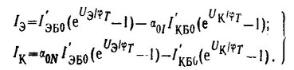и
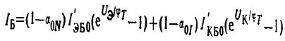называются формулами Эберса-Молла.
Они являются математической моделью транзистора и составляют основу для анализа его работы. Следует отметить, что в этих формулах положительными считаются напряжения на эмиттерном и коллекторном переходах. Кроме того, необходимо иметь в виду, что параметры I '_{КБО} и I '_{ЭБО} в этих формулах — это тепловые, а не обратные токи переходов, которые в случае кремния намного превышают тепловые. Только тогда, когда на оба перехода заданы обратные напряжения, данные формулы теряют силу и обратные токи следует оценивать с учетом тока термогенерации.
Рассмотренная выше физическая модель биполярного транзистора — модель Эберса-Молла — по своей сути нелинейна и обычно применяется для анализа работы транзистора только при больших изменениях напряжения и тока.

Эквивалентная схема биполярного транзистора на постоянном токе, являющаяся нелинейной физической моделью биполярного транзистора, называется моделью Эберса-Молла (рис. 3.15). Представленная модель характеризует только активную область транзистора, не учитывая его пассивную (паразитную) область. Данная модель хорошо отражает обратимость транзистора - принципиальную равноправность обоих его переходов. Эта равноправность особенно ярко проявляется в режиме двойной инжекции, когда на обоих переходах действуют прямые напряжения.
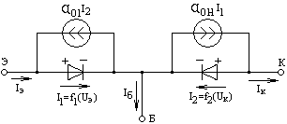
Рис. 3.15. Эквивалентная схема транзистора модели Эберса-Молла
Физическая модель биполярного транзистора Эберса-Молла обычно применяется для работы транзистора при больших изменениях напряжения и тока.

В зависимости от сочетания напряжений на p-n-переходах биполярный транзистор (БПТ) может работать в нормальном (активном), инверсном режимах, режимах насыщения и запирания (отсечки). Различают три схемы его включения: с общим эмиттером (ОЭ); общей базой (ОБ); общим коллектором (ОК).
Наиболее распространенной нелинейной моделью БПТ является модель Эберса – Молла в схеме ОБ , приведенная на рис. 1, а для Т типа p-n-p. Она отличается сравнительной простотой и не учитывает эффект Эрли, пробой переходов, зависимость коэффициента a передачи от тока, объемные сопротивления слоев эмиттера, коллектора, базы и ряд других факторов. В модели переходы представлены диодами, их взаимодействие – генераторами токов I₁ и I₂, где I₁ (I₂ ) – ток эмиттерного (коллекторного) Д, ( ) – интегральный коэффициент передачи эмиттерного (коллекторного) тока. В общем случае (независимо от режима) ток I_{Э} (I_{К} ) эмиттера (коллектора) состоит из двух компонент: инжектируемого I₁ (I₂ ) и собираемого I₂ ( I₁). Поэтому
, , (1)
где по аналогии с (1.1)
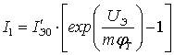, 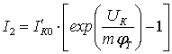; (2)
( ) – тепловой ток эмиттерного (коллекторного) Д при напряжении
U_{К} = 0 (U_{Э} = 0).
Последующей подстановкой (2) в (1) получаем известные формулы Эберса – Молла:
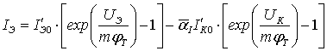,
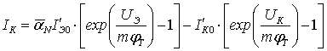, (3)
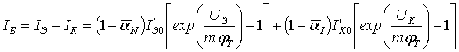.
Описываемые (3) зависимости I_{Э} = f₁ (U_{Э} , U_{К} ) и I_{К} = f₂ (U_{Э} , U_{К} ) представляют собой статические ВАХ БПТ. Они, несмотря на идеализацию, хорошо отражают особенности прибора при любых сочетаниях напряжений на переходах. В случае кремниевых Т расчеты дают бόльшую погрешность, так как у них, по сравнению с германиевыми, обратный ток существенно отличается от теплового.
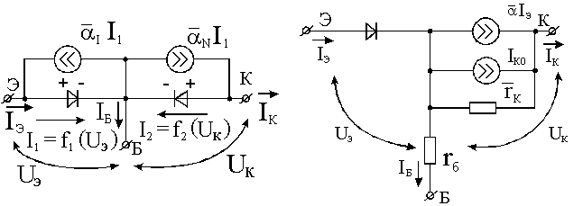
а б
Рис. 1. Нелинейные модели БПТ в схеме с ОБ

Лабораторная работа № 1
СТАТИЧЕСКИЙ РЕЖИМ РАБОТЫ КЛЮЧА
НА БИПОЛЯРНОМ ТРАНЗИСТОРЕ
Цель работы — изучение статических характеристик и параметров ключа на биполярном транзисторе.

Основой цифровых (логических) интегральных микросхем (ИС) на биполярных транзисторах является ключевой каскад на основе кремниевого n-p-n - транзистора, изображенного на рис. 1.1, а. В логических ИС этот каскад осуществляет логическую операцию инверсии логического сигнала, откуда вытекает другое название этого каскада — инвертор.
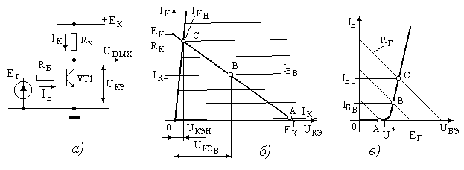
Рис. 1.1. Схема ключа на биполярном транзисторе (а).
Перемещение рабочей точки по семейству:
б – выходных характеристик; в – входных характеристик.

Для транзисторного ключа в статическом режиме работы характерны два состояния: либо он закрыт — в цепи коллектора ток практически отсутствует, либо ключ открыт — при этом падение напряжения на транзисторе мало, и в цепи коллектора протекает максимально возможный ток.
Качественный анализ работы схемы можно осуществить, используя семейство статических выходных и входных характеристик транзистора (рис. 1.1, 6, в).
При напряжении генератора E_{Г}<U* ток базы крайне мал (рис. 1.1, в), ток коллектора практически отсутствует, и ключ закрыт, а напряжение на выходе схемы близко к напряжению источника питания Е_{К} (точка А на рис. 1.1, 6).
При напряжении генератора Е_{Г}>U* возникает заметный ток базы. U* для кремниевого транзистора составляет 0,6—0,7 В.
Это приводит к появлению тока коллектора. Транзистор переходит в активный режим работы. При увеличении Е_{Г} ток базы возрастает, возрастает ток коллектора, и рабочая точка перемещается по линии статической нагрузки (точка В, рис. 1.1, б) так, что напряжение на выходе ключа уменьшается.
Увеличение тока базы выше I_{БН} = I_{КН} / β приводит к тому, что транзистор переходит в режим насыщения (точка С, рис. 1.1, б). При дальнейшем росте тока базы увеличение тока коллектора не происходит. Он определяется внешним элементом — резистором R_{К}. Выходное напряжение ключа становится минимальным (U_{КЭН}), а ток ключа
I_{КН} = (E_{К} - U_{КЭН})/R_{К} максимальным. Рассмотренная зависимость U_{ВЫХ}(E_{Г}) называется передаточной характеристикой ключа. Она изображена
на рис. 1.2, а.
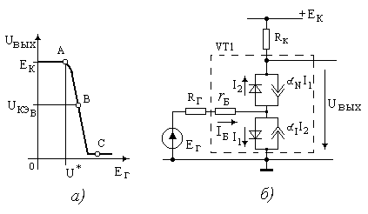
Рис. 1.2 Передаточная характеристика ключа (а), его схема замещения (б)

Для проведения количественных расчетов биполярный транзистор заменяют моделью, описывающей его электрические свойства. Для этой цели наиболее часто используют модель Эберса—Молла (МЭМ) (схема МЭМ на рис.1.2, б выделена штриховой линией). Токи транзистора в соответствии с МЭМ определяются выражениями
I_{Э} = I₁ - α_{I}I₂; I₁ = I_{Э0}'(exp(U_{БЭ}/ mϕ_{T}) - 1); (1.1)
I_{К} = α_{N}I₁ – I₂; I₂ =I_{К0}'(exp(U_{БК}/ mϕ_{T}) - l),
где α_{N}, α_{I} — нормальный и инверсный коэффициенты передачи тока эмиттера; I_{Э0}', I_{К0}' — токи насыщения (тепловые токи) эмиттерного и коллекторного переходов; ϕ_{T} = KT/q — температурный потенциал; K/q = 8,6167⋅10^{–5} В/К —приведенная постоянная Больцмана; Т — абсолютная температура; (ϕ_{T} = 25,8 мВ при T = 300 К), m – коэффициент, учитывающий характер генерационно-рекомбинационных процессов в
p-n – переходе (1 ≤ m ≤ 2). В состав эквивалентной схемы МЭМ введено омическое сопротивление базы r_{Б} и могут быть введены омические сопротивления (сопротивления растекания) эмиттера r_{ЭS}, и коллектора r_{КS} (на схеме не показаны), включенные последовательно в цепь эмиттера и коллектора, соответственно. Коэффициенты α_{N} и α_{I} связаны с нормальным и инверсным коэффициентами передачи тока базы β_{N} и β_{I}:
α = β / (β + l) или β = α / (1 - α). (1.2)
Таким образом, величины I_{Э0}', I_{K0}', α_{N}, α_{I}, (или β_{N}, β_{I}), r_{Б} (и r_{ЭS}, r_{KS},), m являются параметрами МЭМ. Между параметрами МЭМ выполняется соотношение
α_{N} I_{Э0}' = α_{I} I_{K0}'. (1.3)
Типичные значения параметров МЭМ для биполярных кремниевых транзисторов ИС могут лежать в диапазоне: I_{Э0}' и I_{K0}' от 10⁻¹⁶ до 10⁻⁹ А; β_{N} от 10 до 100; α_{I} от 0,01 до 0,2; r_{Б} от 50 до 500 Ом. Значения Е_{К} составляют 3,5—10В, а типичные значения тока коллектора в открытом состоянии ключа (I_{КН}) составляют 0,1—10 мА, что намного больше значений I_{Э0}' и I_{K0}' в рабочем диапазоне температур.
Рассмотрим количественные соотношения, характеризующие входную I_{Б}(E_{Г}) и передаточную U_{ВЫХ}(E_{Г}) характеристики ключевого каскада.
Для закрытого состояния транзистора характерно обратное смещение как эмиттерного, так и коллекторного переходов, U_{БЭ}<0 и U_{БК}<0, (если иметь в виду n-p-n - транзистор!). Инжекция неосновных носителей эмиттерным переходом отсутствует, что также практически имеет место в кремниевом транзисторе при U_{БЭ}<U*. Решение уравнения модели Эберса—Молла позволяет определить токи транзистора
I _{К} = I _{K0} = I _{K0}' (1 - α_{N} α_{I}),
I _{Э} ≅ I _{K0} β_{I} / β_{N}, (1.4)
I _{Б} ≅ - I _{K0}.
В соответствии с этим упрощенная эквивалентная схема замещения транзистора в закрытом состоянии может быть представлена генератором тока I_{К0}, включенным между коллектором и базой (рис. 1.3, а). Цепь эмиттера можно считать разомкнутой, т. к. β_{I} / β_{N} <<l.
При работе транзистора в активном режиме, когда U_{БЭ}>0, U_{БК}<0, из (1.1) можно получить
I_{Э} = I_{Э0}'(exp(U_{БЭ}/ mϕ_{T}) - 1) + α_{N} I_{Э0}',
I_{К} = α_{N} I_{Э0}'(exp(U_{БЭ}/ mϕ_{T}) - 1) + I _{K0}', (1.5)
I_{Б} = I_{Э} - I_{К} = (1 - α_{N})I_{Э0}'(exp(U_{БЭ}/ mϕ_{T}) - 1) - I _{K0}'(1 - α_{I}).
Соответственно эквивалентная схема замещения транзистора в активном режиме (рис. 1.3, б) представлена прямо включенным эмиттерным переходом, коллекторная цепь представлена генераторами тока I _{K0} и α_{N}I_{Э}.
Ток коллектора практически не зависит от напряжения U_{К}, а определяется током эмиттера или связанным с ним током базы.
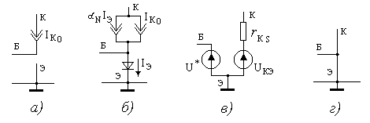
Рис. 1.3. Схемы замещения транзистора при работе:
а – в режиме отсечки; б – в активной области; в –, г – в режиме насыщения.

Ввиду малости вторых членов в (1.5) в дальнейшем ими можно пренебречь.
Уравнения второго закона Кирхгофа для входной и выходной цепи (рис. 1.2, б) определяется как
E_{Г} =I_{Б} (R_{Б}+r_{Б}) +U_{БЭ} = I_{Б}R_{Б} + U_{ВХ}, (1.6)
E_{К} = U_{ВЫХ} + I_{К}R_{К} ≅ U_{ВЫХ} + α_{N} I_{Э}R_{К} = U_{ВЫХ} + β_{N}I_{Б}R_{К}, (1.7)
где U_{ВЫХ} = U_{КЭ}.
Уравнение (1.6) позволяет установить связь между напряжением E_{Г} и током I_{Б}, то-есть определяет входную характеристику ключа при работе транзистора в активном режиме. Задавая в (1.7) значения тока коллектора в пределах активного режима работы (I _{K0}< I _{K}< I _{КН}), определяют значение U_{ВЫХ}. Затем для выбранного I_{К} определяем ток I_{Б} и U_{БЭ}, и в соответствии с (1.6) вычисляем значение Е_{Г}. Полученная таким образом зависимость U_{ВЫХ}(E_{Г}) описывает часть передаточной характеристики при изменении E_{Г} от ~ U* до значения, соответствующего точке С (рис. 1.2, а).
Для насыщенного состояния транзистора характерно прямое смещение как эмиттерного, так и коллекторного переходов, U_{БЭ}>0, U_{БК}>0. Решение уравнений модели Эберса—Молла в таком случае дает возможность определить падение напряжения на двух встречно включенных p-n-переходах
U_{КЭ} = U_{БЭ} - U_{БК} = mϕ_{T} ln ( 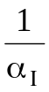 (I_{Б} + I_{КН} / (β_{I} + 1)) / (I_{Б} – I_{КН} /β_{N})). (1.8)
Напряжение U_{КЭ} составляет 30—70 мВ при типичных значениях коэффициентов усиления по току – β_{N} = 50—100, β_{I} = 0,5—4, (α_{I} = 0,3—0,8), характерных для кремниевых транзисторов ИС, выполненных по планарной технологии. С ростом тока базы U_{КЭ} уменьшается и стремится к величине U_{КЭ}mϕ_{T} ln ( ) .
Ток, проходящий через насыщенный транзистор, создает падение напряжения не только на двух встречно включенных p-n -переходах, но также и на распределенном сопротивлении тела коллектора r_{КS}. Таким образом, полное падение напряжения на насыщенном транзисторе
определяется выражением

U_{КЭН} = U_{КЭ} + I_{КН} r_{КS}. (1.9)

Поэтому напряжение U_{КЭН} зависит от тока коллектора и возрастает с его увеличением.
Эквивалентную схему замещения транзистора в насыщенном состоянии можно представить схемой (рис. 1.3, в). Необходимо, отметить, что для маломощных ключей U_{КЭН}, как правило, меньше U*. Если E_{К}>>U*, U_{КЭН}, то при оценочных расчетах можно считать, что потенциалы коллектора и базы примерно равны нулю и эквивалентная схема замещения насыщенного транзистора упрощается (рис. 1.3, г). Говорят, что транзистор “стягивается в точку”. На передаточной характеристике (рис. 1.2, а) насыщенному состоянию ключа соответствует участок низкого потенциала (U_{ВЫХ} ≅ 0.1В), практически слабо зависящий от напряжения E_{Г}.

Методические указания по проведению измерений
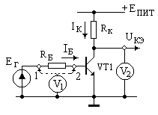 | Электрическая схема установки для проведения измерений представлена на рис. 1.4. Транзистор, номиналы резисторов R_{К} и R_{Б}, напряжение источника питания E_{К} могут варьироваться и задаются преподавателем. Для измерения напряжений с повышенной точностью используются цифровые вольтметры постоянного тока V1 и V2. Ток базы
Рис. 1.4. Электрическая схема измерительной установки.
регулируется при изменении величины E_{Г} и вычисляется по падению напряжения на резисторе R_{Б} (точки 1, 2) с помощью вольтметра V1. Одновременно измеряется напряжение на базе транзистора (U_{ВХ}). Аналогичные измерения I_{К} и U_{КЭ} осуществляются с помощью
вольтметра V2.
Для определения параметров модели Эберса—Молла (МЭМ) транзистора все измерения проводиятся при работе транзистора в активном режиме.
При определении коэффициента β_{N} надо вывести транзистор в активную область характеристик (рекомендуется задать U_{КЭ} ≈1B, I_{К}< I_{КН}), измерить I_{К} и I_{Б} и вычислить β_{N} = I_{К}/I_{Б}. После этого можно вычислить α_{N} = = β_{N} /(β_{N}+1). Определение β_{I} (или α_{I}) проводится аналогично, но при этом необходимо поменять местами выводы коллектора и эмиттера, т. е. обеспечить инверсное включение транзистора. Для определения параметров МЭМ r_{Б}, I_{Э0}', m, воспользовавшись эквивалентной схемой транзистора и формулами (1.5), можно записать систему уравнений для трех точек на входной характеристике транзистора

U_{ВХ1} = I_{Б1} r_{Б} + U_{БЭ1},
U_{ВХ2} = I_{Б2} r_{Б} + U_{БЭ1} + mϕ_{T} ln (I_{Б2} / I_{Б1}), (1.10)
U_{ВХ3} = I_{Б3} r_{Б} + U_{БЭ1} + mϕ_{T} ln (I_{Б3} / I_{Б1}).

Измерив значения U_{ВХ1,} U_{ВХ2} и U_{ВХ3} при соответствующих значениях I_{Б} в активной области характеристик транзистора, из системы трех нелинейных алгебраических уравнений (1.10) любым численным методом можно определить U_{БЭ1}, r_{Б} и m. Затем можно определить I_{Э0}':
I_{Э0}' = I_{Б1}(β_{N}+1) exp(- U_{БЭ1} / mϕ_{T}). (1.11)
Значения ϕ_{T} следует рассчитать по измеренному с помощью термометра значению температуры вблизи корпуса транзистора.

Задание
1. Измерить и построить входную и передаточную характеристики транзисторного ключа для трех комбинаций значений сопротивлений резисторов R_{К} и R_{Б} (задаются преподавателем).
2. Провести соответствующие измерения и расчеты для определения параметров МЭМ транзистора. Результаты свести в таблицу. Оценить погрешность определения параметров.
3. Используя параметры МЭМ, рассчитать и построить передаточную характеристику ключа для одной из комбинаций резисторов R_{К} и R_{Б}.

Библиографический список
1. Степаненко И. П. Основы теории транзисторов и транзисторных схем. М.: Энергия, 1977. С. 181—186, 460—480.
2. Степаненко И. П. Основы микроэлектроники. М.: Сов. Радио, 1980. С. 119—124, 246—253.
3. Преснухин Л. Н. Расчет элементов цифровых устройств: Учебное пособие./Под ред. Л. Н. Преснухина. М.: Высш. шк., 1982. С. 27—56.

